
МІНІСТЕРСТВО ОСВІТИ I НАУКИ УКРАЇНИ
НАЦІОНАЛЬНИЙ ТЕХНІЧНИЙ УНІВЕРСИТЕТ УКРАЇНИ
«КИЇВСЬКИЙ ПОЛІТЕХНІЧНИЙ ІНСТИТУТ
ІМЕНІ ІГОРЯ СІКОРСЬКОГО»
ФАКУЛЬТЕТ БІОМЕДИЧНОЇ ІНЖЕНЕРІЇ
КАФЕДРА БІОМЕДИЧНОЇ КІБЕРНЕТИКИ

Комп’ютерний практикум №5
з дисципліни «Алгоритмізація та програмування»
на тему: «Алгоритми розгалуженої структури (оператори перемикання)»

Варіант №5

Виконав:
студент гр. БС-71
Воробйов І.О.
Перевірив:
Ас. каф. БМК
Рисін С.В.

Зараховано від ___.___._______

___________________________
(підпис викладача)

Київ-2018

□ Комп’ютерний практикум без зауважень

□ Комп’ютерний практикум має зауваження:
□ несвоєчасний захист
□ присутні зауваження до блок-схеми:
□ блок-схема не відповідає коду
□ в блок-схемі присутній код
□ виконані не за стандартом:
□ блок умови □ визначений процес (функція)
□ оператор вибору □ перехід
□ цикл □ розміри блоків
□ інші зауваження:
_____________________________________________________________
_____________________________________________________________
□ присутні зауваження до коду:
□ задача завдання вирішена хибно
□ код програми не компілюється
□ використано глобальні змінні
□ типи даних визначені хибно
□ недостатня декомпозиція на функції користувача
□ функція main містить лише виклик іншої функції
□ статичні змінні при роботі з масивами
□ оформлення коду
□ присутні зайві символи «{» та «}»
□ інші зауваження:
_____________________________________________________________
_____________________________________________________________
□ результати виконання програми на рисунках не відповідають коду
□ невірні відповіді на запитання:
□ №1 □ №2 □ №3 □ №4 □ №5
□ №6 □ №7 □ №8 □ №9 □ №10
□ незнання теоретичного матеріалу
□ маються інші зауваження:
__________________________________________________________________
__________________________________________________________________
__________________________________________________________________
__________________________________________________________________

Завдання:
- Вивчити теоретичні основи написання алгоритмів розгалуженої структури з використанням умовного оператора.
- Відповідно до свого варіанту визначити умови, скласти список різних варіантів отримання початкових даних, визначити вираз для оператора перемикання та за допомогою формул описати варіант виконання необхідний дій.
- Побудувати блок-схему алгоритму вирішення завдання.
- Відповідно до свого варіанту написати програму для вирішення наведеного у варіанті завдання з передбаченням ситуації неправильного введення вихідних даних.
Завдання варіанта: човен спочатку йшов заданим курсом (північ, схід, південь, захід). Потім його курс був змінений згідно наказу (вперед, вправо, назад, вліво). Визначити новий курс човна.

Блок-схема:
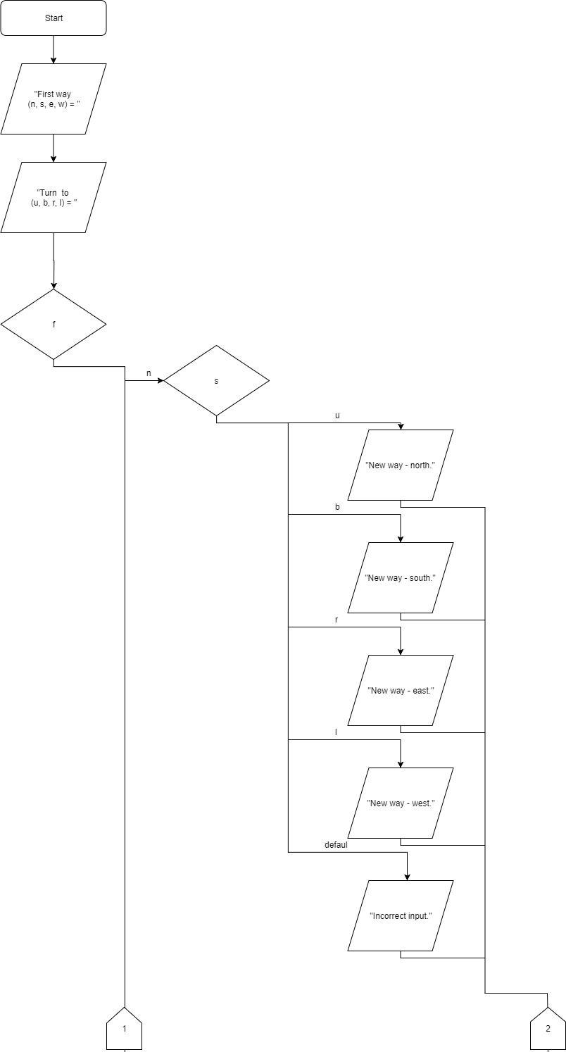
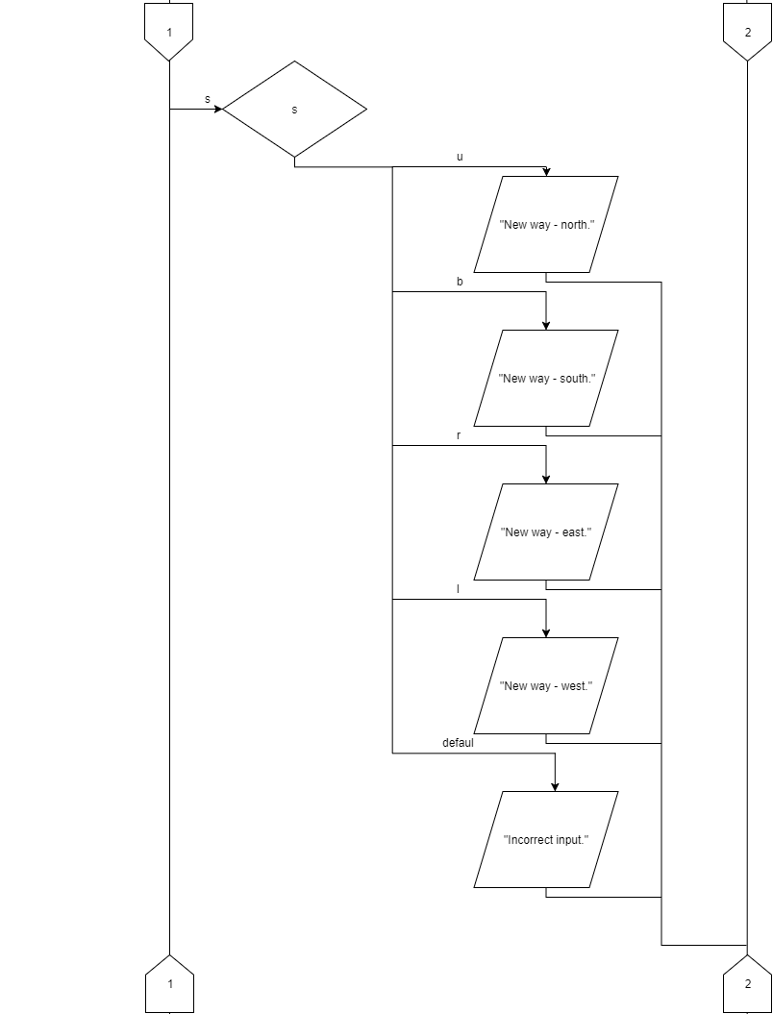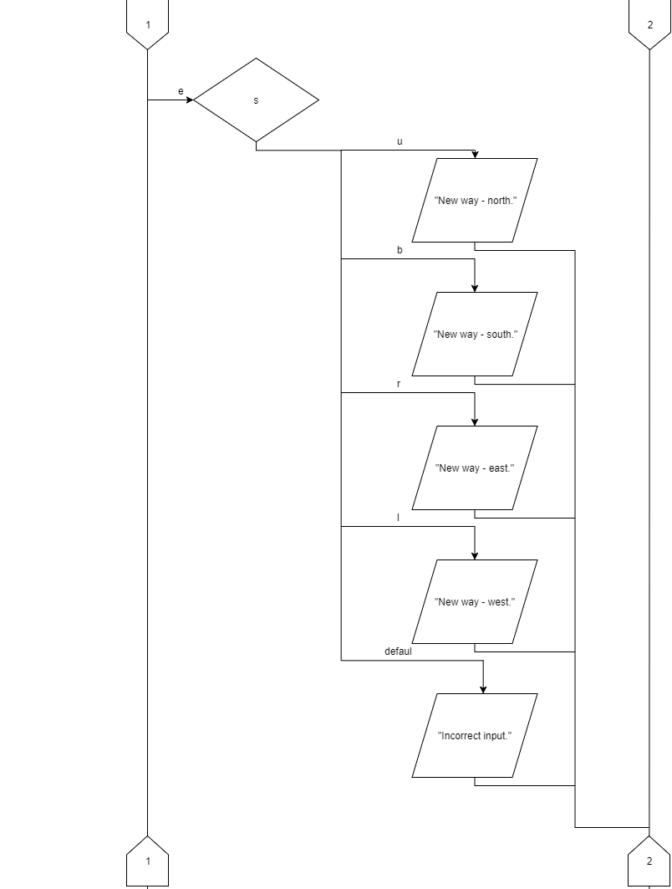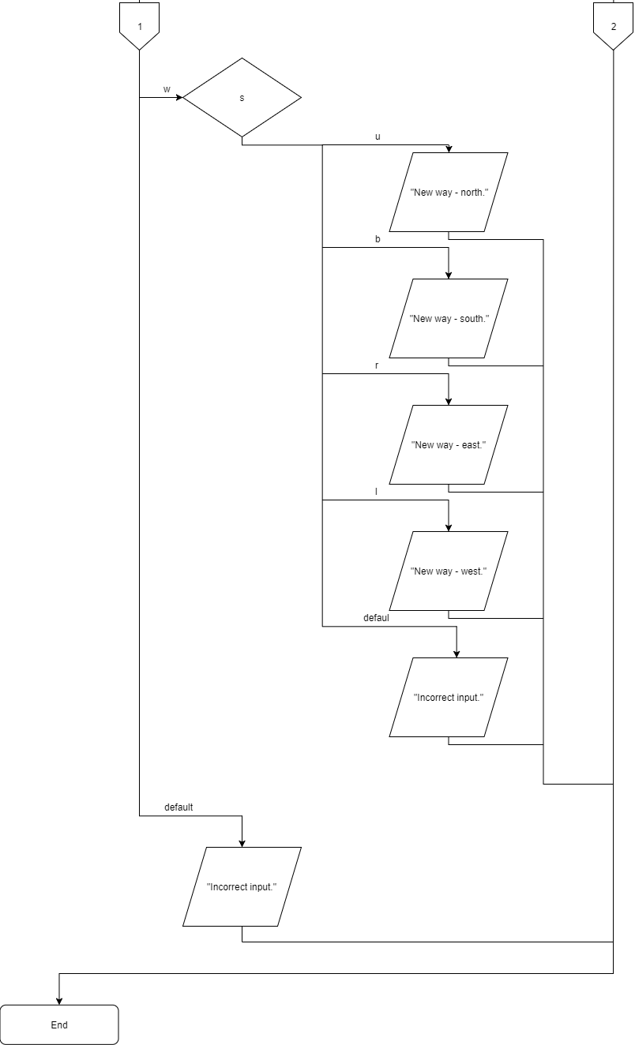

Код:

#include "stdafx.h"
#include "iostream"

using namespace std;

int main()
{
char f, s;
cout << "First way (n, s, e, w) = "; cin >> f;
cout << "Turn to (u, b, r, l) = "; cin >> s;
switch (f)
{
case 'n':
switch (s)
{
case 'u':
cout << "New way - north." << endl;
break;
case 'b':
cout << "New way - south." << endl;
break;
case 'r':
cout << "New way - east." << endl;
break;
case 'l':
cout << "New way - west." << endl;
break;
default:
cout << "Incorrect input." << endl;
break;
}
break;
case 's':
switch (s)
{
case 'u':
cout << "New way - south." << endl;
break;
case 'b':
cout << "New way - north." << endl;
break;
case 'r':
cout << "New way - west." << endl;
break;
case 'l':
cout << "New way - east." << endl;
break;
default:
cout << "Incorrect input." << endl;
break;
}
break;
case 'e':
switch (s)
{
case 'u':
cout << "New way - east." << endl;
break;
case 'b':
cout << "New way - west." << endl;
break;
case 'r':
cout << "New way - south." << endl;
break;
case 'l':
cout << "New way - north." << endl;
break;
default:
cout << "Incorrect input." << endl;
break;
}
break;
case 'w':
switch (s)
{
case 'u':
cout << "New way - west." << endl;
break;
case 'b':
cout << "New way - east." << endl;
break;
case 'r':
cout << "New way - north." << endl;
break;
case 'l':
cout << "New way - west." << endl;
break;
default:
cout << "Incorrect input." << endl;
break;
}
break;
default:
cout << "Incorrect input." << endl;
break;
}
system("pause");
return 0;
}

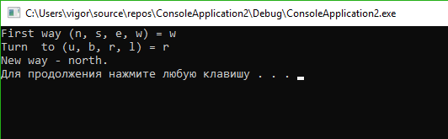
Код(доп):
#include "stdafx.h"
#include "iostream"
#include <cmath>

using namespace std;

int main()
{
int k;
cout << "Input k (1<k<39) = "; cin >> k;
cout << "k = ";
while (k > 0)
{
switch (k)
{
case 9:
cout << "IX";
k -= 9;
break;
case 4:
cout << "IV";
k -= 4;
break;
default:
if (k >= 10)
{
cout << "X";
k -= 10;
}
else if (k >= 5)
{
cout << "V";
k -= 5;
}
else if (k >= 1)
{
cout << "I";
k -= 1;
}
}
}
cout << endl;
system("pause");
return 0;
}
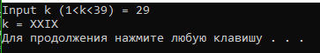
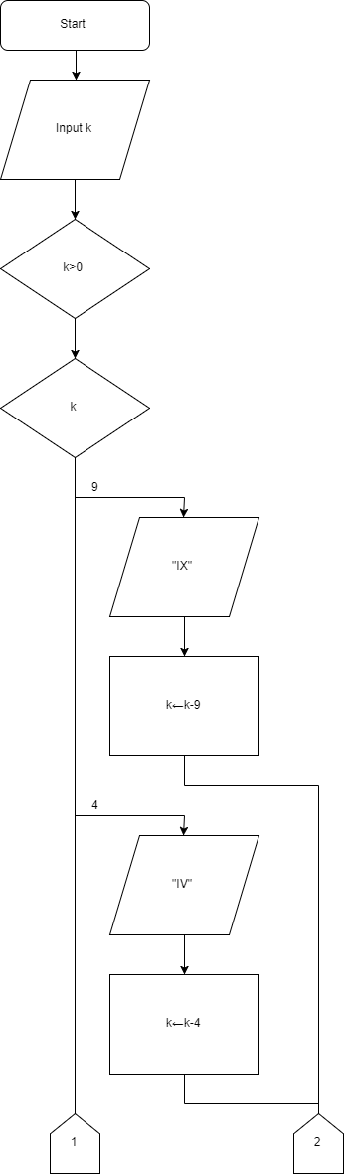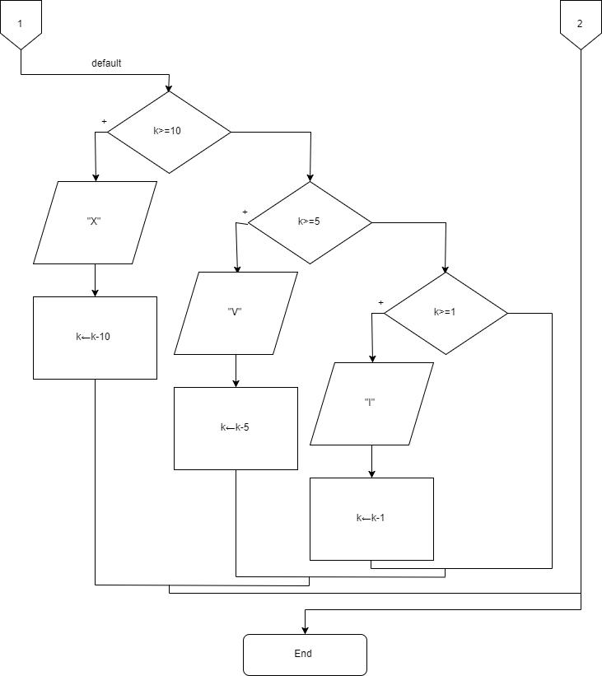

Відповіді на контрольні запитання:
- Для порівняння змінної з декількома константними значеннями типу int або char.
- Оператор перемикання має скорочену форму ( без default)або повну (з default) форми. Формат оператора перемикання:
switch(expression)
{
case constant-expression-1: {statement; break;}
case constant-expression-2: {statement; break;}
…
case constant-expression-n: {statement; break;}
default: { statement; break;}
}
- Ні.
- У випадку коли значення оператора перемекання не співпадає із константним значенням виразу, тоді виконується default. Якщо оператор default відсутній, то
І вираз не співпадає з константними виразоми записаними після case, у перемикачі нічого не виконується.
- Default може знаходитися як в кінці, так і в будь-якому місці тіла оператора switch.
- Ні. Константні вирази однаковими бути не можуть.
- Кожна мітка оператора switch повинна бути одиничним значенням, а значення мітки має бути константним. В якості міток використовуються значення int або char
- За допомогою оператора break мы прериваємо виконання оператора switch і далі продовжуємо виконання програми
- -Аргументом if'а є вираз логічного типу, а кількість альтернатив переходу по результату порівняння не може бути більше, ніж кількість різноманітних результатів логічного типу. Тобто у if'а можуть бути не більше двох альтернатив переходу (по true і по false)
-Аргументом switch'а є вираз цілочисельного типу. Відповідно, кількість альтернатив переходу аналогічним чином обмежена кількістю різноманітних результатів вираження.
Будь-оператор switch можна написати через if'и. Точно так само будь-який оператор if можна написати через switch
- Так, case-гілка не обмежена простим оператором, вона може містити і складений. Але і в такому випадку новий switch буде простим оператором.

